Witajcie Moi Mili.
Jak spędzacie dzisiejszy dzień??
Wszyscy zdrowi??
Mam nadzieje że u Was Wszystkich wszystko jest ok.
Tęsknicie trochę za szkoła??
Na pewno bardzo tęsknienie…. Mi tez brakuje szkoły, wspólnych poranków z wami, prac plastycznych, przyrządzania z wami różnych posiłków i słodkości
Czasem jesteśmy smutni bez powodu….
Dlatego pozmyślam ze zrobimy Skarpetkowy rozweselacza .
Nie wiem jaka jest tego przyczyna, ale w moim domu wiecznie znajduję pojedyncze skarpetki. Winę zrzucam na skarpetkożerczą pralkę lub bezdenny kosz na pranie. W każdym bądź razie, choćbym nie wiem jak szukała, drugiej do pary odnaleźć nie mogę. Co zrobić z taką samotną, pojedynczą skarpetą? Może wesołą pacynkę!
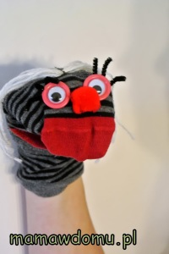
Potrzebne:
– skarpetka
– dwa guziki
– pompon
– ruchome oczy
– drucik kreatywny
– włóczka
– igła z nitką
– nożyczki
– taśma dwustronna

Zaczęłam od przyszycia pompona w miejscu noska i oczu z guzików.( Możemy go również przykleić klejem Magic )
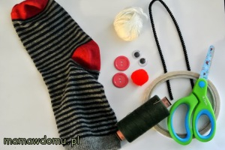

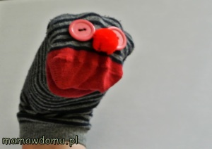

Z włóczki wykonałam włosy. Krzyś pomógł mi je wycinać, a potem przyszyłam je w jednym miejscu do skarpetki.
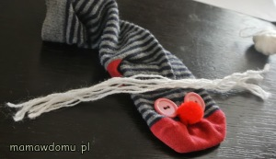
Za pomocą taśmy dwustronnej dokleiłam oczy do guzików. Z czarnego drucika wycięłam sześć jednakowych odcinków, które przekładałam przez materiał skarpetki tak, aby zawinąć je od środka – żeby nie wypadały. Te druciki to rzęsy naszej pacynki.
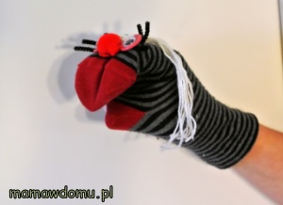
Spróbujcie sami w domu nałożyć na dłoń skarpetkę i zmieniając głos pobawić się z dziećmi. Moi śmiali się przez godzinę, gdy skarpetka ich zaczepiała. Potem wpadliśmy na pomysł, żeby ją „wystroić” w oczka i nos. Pani Skarpetka po zabawie czytała im bajkę na dobranoc.

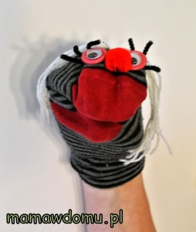
Czuję, że Pani Skarpetka wkrótce zyska nowych przyjaciół z pozostałych pojedynczych skarpet i razem wykonają jakieś przedstawienie.
Życzę udanej zabawy

